III część dnia:
- ćwiczenia grafomotoryczne: Karta pracy, cz. 3, str.76.
Przeczytajcie z Rodzicem podpisy umieszczone pod zdjęciami. Odszukajcie w naklejkach takie same wyrazy. Naklejcie je w odpowiednich miejscach. Dokończcie rysunek. Pokolorujcie go.

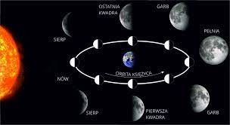

Obejrzyjcie zdjęcia Księżyca w różnych fazach (oglądana z Ziemi, oświetlana przez Słońce, część Księżyca). Księżyc to jedyny naturalny satelita Ziemi. Jest piątym co do wielkości księżycem w Układzie Słonecznym. Obiega on Ziemię w ciągu 27 dni. Księżyc to jedyne ciało słoneczne, na którym lądowali ludzie. Łącznie stanęło na nim 12 osób (sześć lądowań w latach 1969–1972).Z Ziemi przez cały czas jest widoczna tylko jedna jego strona (drugą sfotografowano). Słońce oświetla zawsze (poza zaćmieniami) tylko połowę powierzchni Księżyca. Jego fazy są wynikiem oglądania tej połowy pod różnymi kątami, spowodowanymi różnymi położeniami Słońca, Ziemi i Księżyca względem siebie. Kiedy Księżyc jest w pełni, znajduje się po przeciwnej stronie Ziemi niż Słońce. W nowiu położenie Księżyca na sferze niebieskiej jest bliskie położeniu Słońca.

